МИНИСТЕРСТВО ОБРАЗОВАНИЯ И НАУКИ КЫРГЫЗСКОЙ РЕСПУБЛИКИ
КЫРГЫЗСКИЙ ГОСУДАРСТВЕННЫЙ ТЕХНИЧЕСКИЙ УНИВЕРСИТЕТ
им. И. РАЗЗАКОВА

ОТЧЁТ
по лабораторной работе № 1
по дисциплине «WEB-технологии»

Тема: «Знакомство с HTML. Создание навигационного меню»
Вариант 17 – сайт «Авиакасса»

Выполнил: студент гр. ИВТ 1-25
Суранбаев Байтур

Проверил: преподаватель
Эркинбек А.

Бишкек – 2026

1. Цель, задание, вариант
Цель работы: изучить краткий теоретический материал и основные теги языка HTML, получить первоначальные навыки создания структуры web-страниц средствами языка HTML, научиться создавать внешние и внутренние ссылки, якоря, освоить принципы создания картинок-ссылок.
Задание:
- изучить особенности и способы использования указанных в заданиях тегов и их атрибутов;
- отработать html-теги при создании сайта по своей тематике, применив на практике все теги и их параметры;
- выполнить задания 1–6 по своему варианту;
- оформить работу в виде отчёта: для каждого задания – ход выполнения и скриншот результата, в конце – листинг кода (отдельный html-файл для каждого задания).
Вариант 17 – сайт «Авиакасса». Название сайта: авиакасса «Асман» (г. Бишкек).
Физическая структура сайта:
lab1/
lab1_1.html – задание 1 (первый HTML-документ)
lab1_2.html – задание 2 (страница «Об авторе»)
vizitka.html – задание 3 (html-визитка сайта)
images/ – fon.jpg, podpis.png
lab2/
home.html – задание 4 (домашняя страница, меню), задание 5 (изображения)
raspisanie.html – страница «Расписание рейсов»
bilety.html – страница «Покупка билетов»
menu.html – задание 5 (картинка-меню, карта изображений)
karta.html – задание 6 (карта Кыргызстана, shape="poly", nohref)
images/ – фотографии, фон, menu.jpg, karta.jpg

2. Краткие теоретические сведения
HTML (HyperText Markup Language) – язык гипертекстовой разметки, с помощью которого описывается структура web-страницы. Документ состоит из тегов. Тег записывается в угловых скобках, например <p>. Большинство тегов парные – имеют открывающий и закрывающий тег (<b>...</b>), некоторые непарные (<hr>, <br>, <img>). Многие теги имеют атрибуты, которые записываются в открывающем теге: <p align="center">.
- html, head, title, body – основная структура документа: html – корневой элемент, head – служебная часть, title – заголовок окна браузера, body – содержимое страницы. Атрибуты body: bgcolor (цвет фона), background (фоновый рисунок), text (цвет текста), link (цвет ссылок).
- h1 – h6 – заголовки шести уровней, h1 – самый крупный.
- p – абзац; атрибут align задаёт выравнивание: left, center, right, justify.
- hr – горизонтальная линия; size – толщина, width – длина, color – цвет, align – выравнивание.
- br – перенос строки (непарный тег).
- b, i, u, s, em – выделение текста: жирный, курсив, подчёркнутый, зачёркнутый (физическое форматирование), логическое выделение (em).
- sup, sub – верхний и нижний индекс.
- font – шрифт текста: size – размер (1–7), color – цвет, face – гарнитура.
- blockquote, q – blockquote – цитата отдельным блоком с отступом; q – короткая цитата, браузер заключает её в кавычки.
- pre – предварительно отформатированный текст (пробелы и переносы сохраняются).
- div – блочный контейнер для группировки содержимого.
- address – контактная информация, отображается курсивом.
- Спецсимволы – &laquo; &raquo; (кавычки «»), &mdash; (тире), &copy; (©), &rarr; (→), &nbsp; (неразрывный пробел).
- ol, ul, li – нумерованный и маркированный списки, li – пункт списка.
- a – гиперссылка: href – адрес (абсолютный, относительный или #якорь), target="_blank" – открыть в новом окне, name – имя якоря.
- img – изображение: src – путь к файлу, width, height – размеры, alt – альтернативный текст, align – выравнивание и обтекание текстом, hspace, vspace – отступы, border – рамка, usemap – ссылка на карту изображений.
- map, area – карта изображений. map name – имя карты; area – активная область: shape (rect, circle, poly), coords – координаты, href – адрес перехода или nohref – без перехода, title – всплывающая подсказка.
Координаты в area: для rect – x1,y1,x2,y2 (левый верхний и правый нижний углы); для circle – x,y,r (центр и радиус); для poly – пары x,y всех вершин многоугольника. Координаты отсчитываются в пикселях от левого верхнего угла картинки.

3. Ход выполнения работы
Задание 1. Первый HTML-документ
- Создана папка lab1, в ней в текстовом редакторе создан файл lab1_1.html и сохранён с расширением .html.
- Записана базовая структура документа: <html>, <head> с <title>, <body>.
- Добавлен заголовок h1 и горизонтальная линия hr с изменённой толщиной (size="4"), длиной (width="70%"), цветом (color) и выравниванием по центру (align="center").
- Название стихотворения сделано с отступом (красной строкой) с помощью тега blockquote и заключено в кавычки тегом q.
- ФИО автора оформлено тегом font: атрибутами face, size, color заданы шрифт, размер и цвет, а подчёркивание снизу, тень текста и выравнивание справа заданы атрибутом style этого же тега font (text-decoration, text-shadow, text-align), так как отдельных атрибутов для тени у font нет.
- Добавлены абзацы p с разными значениями align (left, center, right, justify), выделение текста b, em, i, u, заголовки h3 – h6.
- Файл открыт в браузере, вид страницы проверен (рисунок 1).
Фрагмент кода:
<hr size="4" width="70%" color="#1E4FA0" align="center">
<blockquote><h2><q>Перед вылетом</q></h2></blockquote>
<font face="Georgia" size="4" color="#333333" style="display: block; text-align: right; text-decoration: underline; text-shadow: 2px 2px 3px #808080;">Б. Суранбаев</font>
<p align="left">Билет в руке, табло горит,<br>

Задание 2. Страница «Об авторе»
- В папке lab1 создан новый файл lab1_2.html, в title указано «Об авторе».
- Для body заданы атрибуты bgcolor (цвет фона), background (фоновый рисунок images/fon.jpg), text (цвет текста) и link (цвет ссылок).
- Эпиграф (девиз) заключён в кавычки тегом q и выровнен по правому краю.
- Рассказ о себе оформлен абзацем с выравниванием justify, отдельные слова выделены тегом font разными цветами и шрифтами.
- Составлены два списка: нумерованный ol (любимые направления) и маркированный ul (интересы).
- Добавлены дата («Число») и подпись в виде графического файла (img), ссылка a на визитку сайта (рисунок 2).
Фрагмент кода:
<body bgcolor="#EAF2FB" background="images/fon.jpg" text="#1A1A2E" link="#C0392B">
<p align="center"><font size="6" face="Georgia" color="#1E4FA0"><b>Об авторе</b></font></p>

<p align="right"><i><q>Небо принадлежит тем, кто не боится летать</q></i></p>
...
<ol>
<li>Бишкек &mdash; Стамбул</li>
<li>Бишкек &mdash; Дубай</li>
<li>Бишкек &mdash; Москва</li>
</ol>

<p align="left">Мои интересы:</p>
<ul>
<li>Web-программирование (HTML, CSS)</li>
<li>Авиация и самолёты</li>
<li>Путешествия</li>
</ul>

Задание 3. HTML-визитка сайта «Авиакасса»
- Выбрана тематика сайта по варианту 17 – «Авиакасса», создан файл vizitka.html по образцу рис. 1.2.
- Использованы заголовки разных уровней h1 – h6, элементы p и div.
- Использован элемент font с атрибутами size, color и face.
- Применены разные способы выделения текста: u, i, s (зачёркнутый участник проекта), sup (должности), sub (сноска), em, b.
- Разделы «Зачем нужен этот сайт» и «Для кого мы работаем» оформлены тегом blockquote, таблица статистики – тегом pre.
- Использованы спецсимволы (&laquo;, &raquo;, &mdash;, &rarr;, &copy;, &nbsp;) и тег address с адресом компании.
- Добавлена ссылка на главную страницу сайта (рисунок 3).
Фрагмент кода:
<h4>Команда проекта</h4>
<blockquote>
<u>Суранбаев Байтур</u><sup><font size="1" color="blue">Дизайнер, программист</font></sup><br>
Асанова Айгерим Маратовна<sup><font size="1" color="blue">Редактор</font></sup><br>
<s>Токтогулов Эрлан Бакытович</s><sup><font size="1" color="blue">Тестировщик (покинул проект)</font></sup>
</blockquote>
...
<h5>Наши рейсы в цифрах</h5>
<pre>
Год Направлений Пассажиров
===== ============ ==========
2025 8 3 400
2026 14 11 750
</pre>
<address>Адрес: г. Бишкек, пр. Чуй, д. 215, офис 12, тел. +996&nbsp;(312)&nbsp;54-32-10</address>

Задание 4. Домашняя страница и навигационное меню
- Создана папка lab2 и домашняя страница сайта home.html.
- Создано меню сайта из семи пунктов, каждый пункт оформлен ссылкой a.
- Две ссылки оформлены как якоря: «О компании» (href="#about") и «Популярные направления» (href="#napravleniya"); в тексте страницы им соответствуют <a name="about"> и <a name="napravleniya">. При нажатии страница прокручивается к нужному разделу.
- Две ссылки открывают новые html-документы: raspisanie.html («Расписание рейсов») и bilety.html («Покупка билетов»). На этих страницах есть ссылки обратно на главную.
- Ссылка «Визитка сайта» открывает визитку из задания 3 в новом окне: href="../lab1/vizitka.html" target="_blank".
- Дополнительно в меню добавлены ссылки на картинку-меню (задание 5) и карту (задание 6) (рисунки 4–6).
Фрагмент кода (меню):
<!-- Меню сайта -->
<p align="center"><b>
<a href="#about">О компании</a> |
<a href="#napravleniya">Популярные направления</a> |
<a href="raspisanie.html">Расписание рейсов</a> |
<a href="bilety.html">Покупка билетов</a> |
<a href="../lab1/vizitka.html" target="_blank">Визитка сайта</a> |
<a href="menu.html">Картинка-меню</a> |
<a href="karta.html">Карта Кыргызстана</a>
</b></p>

Задание 5. Изображения и карта изображений
- Подобраны фотографии по тематике сайта (самолёты, аэропорт, касса) и добавлены на страницы home.html, raspisanie.html, bilety.html тегом img с атрибутами src, width, height, alt, align, hspace, vspace.
- Использовано разное обтекание картинки текстом: align="left" (картинка слева, текст справа) и align="right" (картинка справа, текст слева).
- Изображение использовано в качестве ссылки: картинка самолёта на главной странице вложена в тег a и ведёт на bilety.html; на странице расписания картинка ведёт на главную.
- Создан фоновый рисунок images/fon.jpg и установлен как фон страниц атрибутом background тега body.
- В графическом редакторе создана картинка-меню menu.jpg (1000×400) с тремя кнопками: прямоугольник «Расписание», круг «Билеты», треугольник «Главная».
- С помощью тегов map и area из картинки сделана карта изображений (menu.html): rect – прямоугольная область, circle – круглая, poly – треугольная. Каждая область ведёт на созданную заранее html-страницу (рисунок 7).
Фрагмент кода (обтекание и картинка-ссылка):
<a href="bilety.html"><img src="images/samolet.jpg" width="480" height="270" border="2" alt="Купить билет — нажмите на самолёт"></a><br>
<img src="images/aeroport.jpg" width="240" height="180" align="left" hspace="15" vspace="5" alt="Международный аэропорт «Манас»">
<img src="images/polet.jpg" width="300" height="225" align="right" hspace="15" vspace="5" alt="Самолёт в полёте">

Фрагмент кода (карта изображений):
<img src="images/menu.jpg" width="1000" height="400" usemap="#knopki" alt="Картинка-меню сайта" border="0">
<map name="knopki">
<area shape="rect" coords="60,270,300,340" href="raspisanie.html" title="Расписание рейсов">
<area shape="circle" coords="500,290,75" href="bilety.html" title="Покупка билетов">
<area shape="poly" coords="820,200,720,360,920,360" href="home.html" title="Главная страница">
</map>

Задание 6. Карта Кыргызстана с областями (shape="poly")
- Создана карта Кыргызской Республики karta.jpg (1000×528 пикселей) с разделением на 7 областей: Чуйская, Таласская, Иссык-Кульская, Нарынская, Джалал-Абадская, Ошская, Баткенская. Каждая область закрашена своим цветом, показаны соседние государства, озёра, города Бишкек и Ош. Границы построены по данным geoBoundaries / OpenStreetMap.
- Картинка вставлена на страницу karta.html тегом img с атрибутом usemap="#oblasti".
- Для каждой области создан отдельный тег area с атрибутом shape="poly". Координаты coords подобраны точно по контуру области (от 110 до 240 вершин на область) так, чтобы охватывать всю область и не выходить за линию её границы (рисунок 9).
- Анклавы Узбекистана и Таджикистана, находящиеся внутри Баткенской области, описаны отдельными area и записаны в коде первыми – браузер выбирает первую подходящую область, поэтому при наведении на анклав показывается название соседнего государства.
- Переход по областям не осуществляется – у каждого area указан атрибут nohref. Атрибут title содержит название области: при наведении указателя мыши появляется всплывающая подсказка с названием (рисунок 8).
Фрагмент кода (координаты сокращены, полностью – в листинге):
<img src="images/karta.jpg" width="1000" height="528" usemap="#oblasti" border="0"
alt="Карта Кыргызстана с областями">
<map name="oblasti">
<area shape="poly" coords="174,392,175,399,173,404,174,407,..." nohref title="Анклав (Узбекистан)">
<area shape="poly" coords="232,416,233,418,235,418,235,420,..." nohref title="Анклав (Узбекистан)">
<area shape="poly" coords="134,426,135,429,140,431,141,433,..." nohref title="Анклав (Таджикистан)">
<area shape="poly" coords="350,178,363,180,366,183,368,188,..." nohref title="Чуйская область">
<area shape="poly" coords="163,159,165,161,166,163,168,162,..." nohref title="Таласская область">
<area shape="poly" coords="558,143,561,146,568,149,569,151,..." nohref title="Иссык-Кульская область">
<area shape="poly" coords="372,250,381,256,381,266,387,269,..." nohref title="Нарынская область">
<area shape="poly" coords="106,245,111,248,116,245,118,247,..." nohref title="Джалал-Абадская область">
<area shape="poly" coords="216,455,221,459,219,466,221,472,..." nohref title="Ошская область">
<area shape="poly" coords="31,433,33,436,33,439,37,445,..." nohref title="Баткенская область">
</map>

4. Скриншоты результатов работы
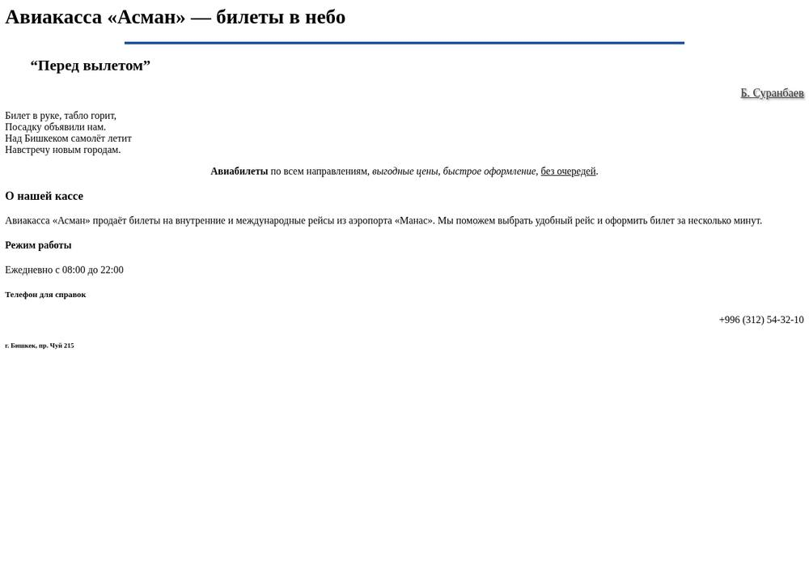
Рисунок 1 – Задание 1. Страница lab1_1.html в браузере
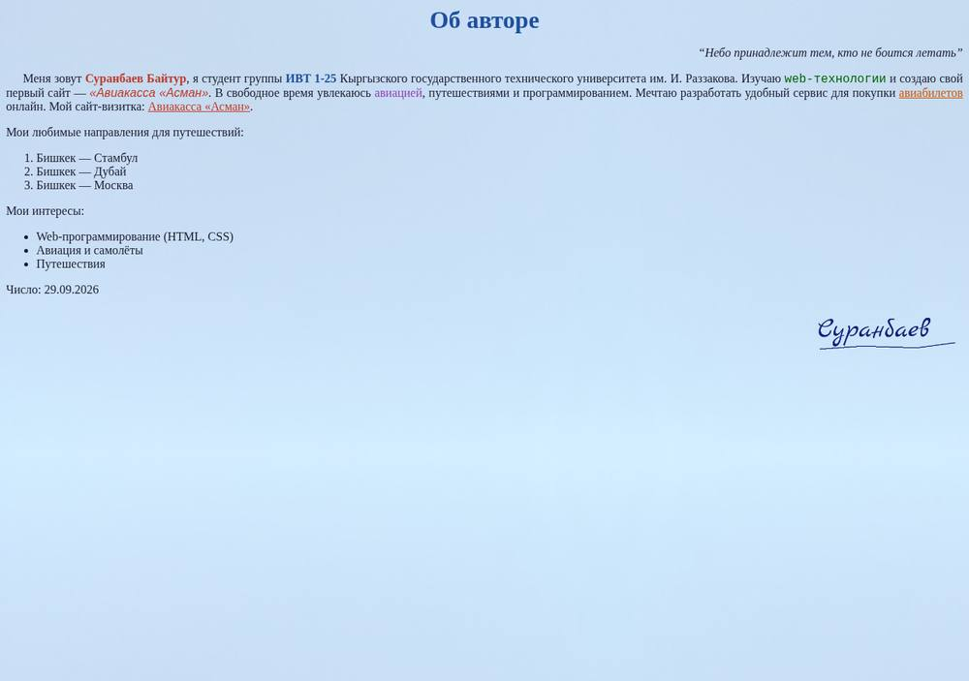
Рисунок 2 – Задание 2. Страница «Об авторе» (lab1_2.html)
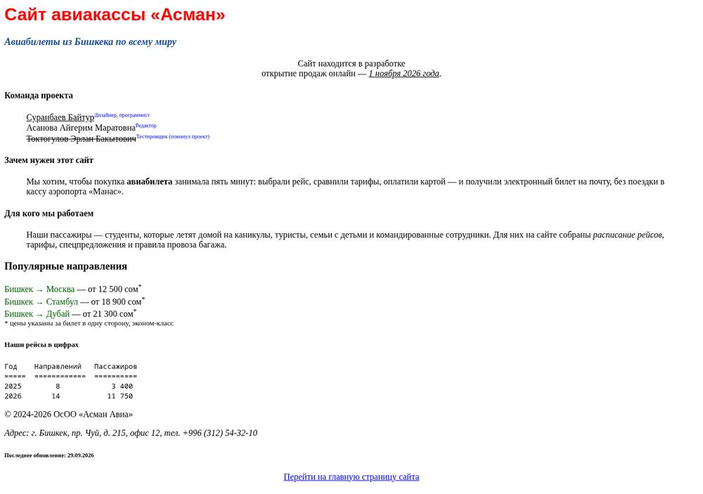
Рисунок 3 – Задание 3. HTML-визитка сайта (vizitka.html)
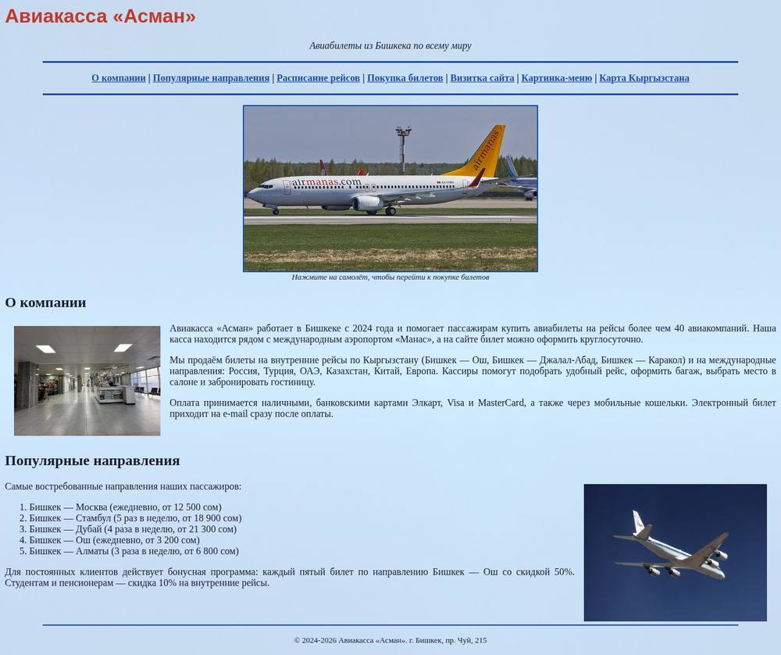
Рисунок 4 – Задания 4–5. Домашняя страница home.html: меню, якоря, обтекание картинок, картинка-ссылка, фон
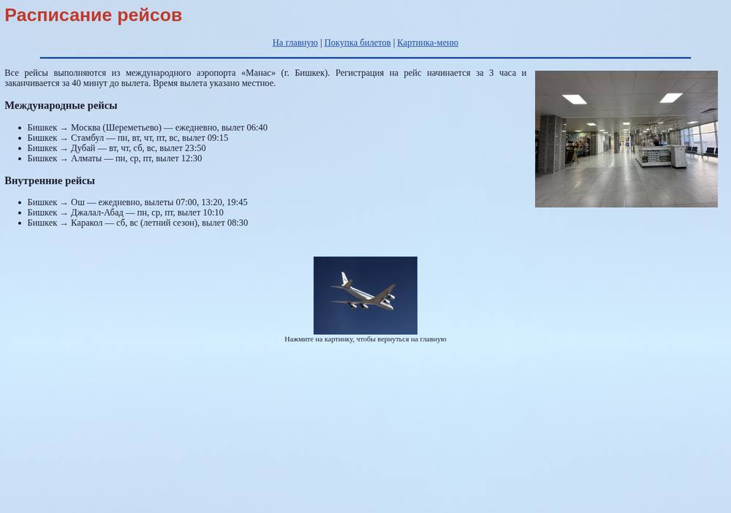
Рисунок 5 – Задание 4. Страница «Расписание рейсов» (raspisanie.html)
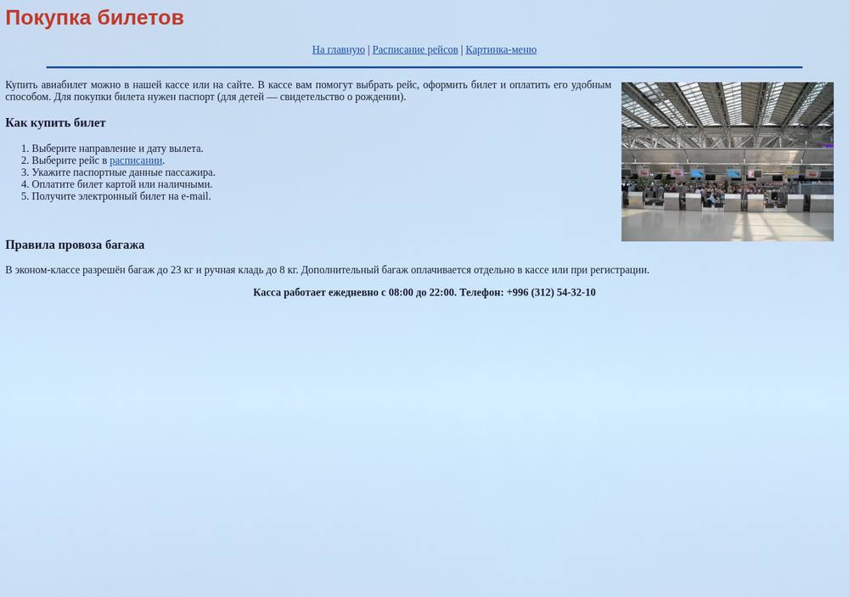
Рисунок 6 – Задание 4. Страница «Покупка билетов» (bilety.html)
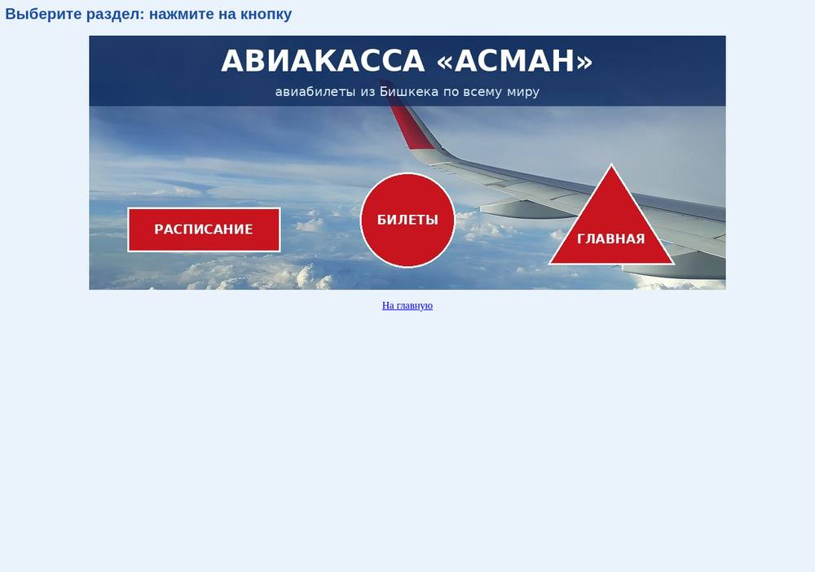
Рисунок 7 – Задание 5. Картинка-меню с областями rect, circle, poly (menu.html)
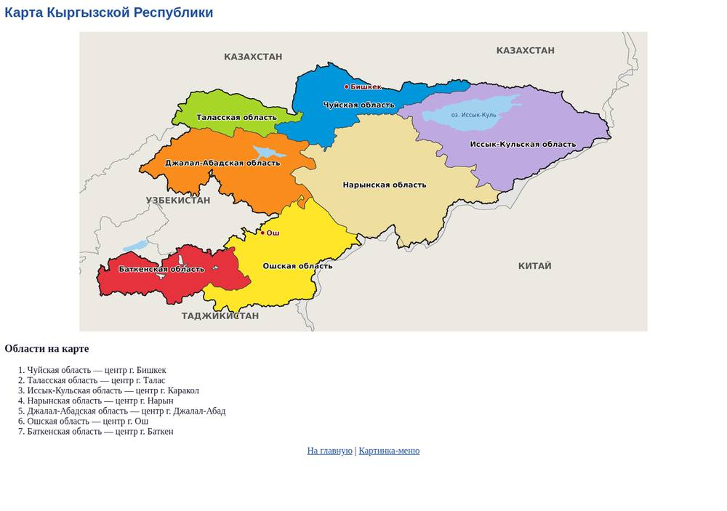
Рисунок 8 – Задание 6. Карта Кыргызстана с областями (karta.html)
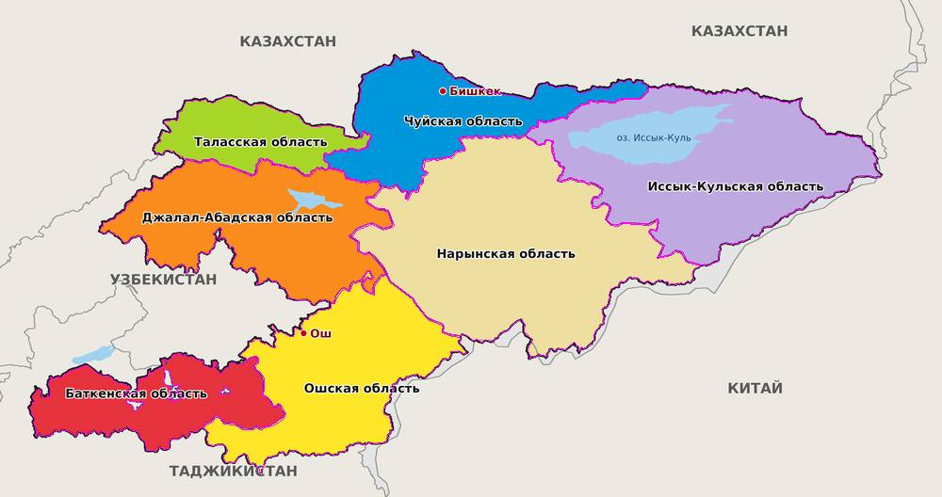
Рисунок 9 – Задание 6. Контуры областей по координатам coords (обведены линией для проверки) – не выходят за границы областей
5. Вывод
В ходе лабораторной работы были изучены структура HTML-документа и основные теги языка HTML: теги структуры (html, head, title, body), заголовки h1–h6, абзацы и их выравнивание, горизонтальная линия hr, теги физического и логического форматирования текста, тег font, цитаты blockquote и q, теги pre, div, address, спецсимволы, списки ol и ul. На их основе созданы страница со стихотворением, страница «Об авторе» и html-визитка сайта «Авиакасса» по варианту 17.
Также была создана домашняя страница сайта с навигационным меню, в котором использованы внутренние ссылки-якоря, ссылки на другие html-документы и ссылка, открывающая визитку в новом окне. Были освоены добавление изображений тегом img, обтекание картинки текстом, изображение-ссылка и фоновый рисунок. С помощью тегов map и area созданы карта изображений с прямоугольной, круглой и треугольной областями и карта Кыргызстана, где каждая из семи областей описана многоугольником shape="poly" с атрибутом nohref. Получены практические навыки создания структуры web-страниц и навигации по сайту.

6. Листинг программы
Задание 1 – файл lab1/lab1_1.html
<html>
<head>
<title> Авиакасса «Асман» </title>
</head>
<body>
<h1> Авиакасса «Асман» &mdash; билеты в небо </h1>
<hr size="4" width="70%" color="#1E4FA0" align="center">
<blockquote><h2><q>Перед вылетом</q></h2></blockquote>
<font face="Georgia" size="4" color="#333333" style="display: block; text-align: right; text-decoration: underline; text-shadow: 2px 2px 3px #808080;">Б. Суранбаев</font>
<p align="left">Билет в руке, табло горит,<br>
Посадку объявили нам.<br>
Над Бишкеком самолёт летит<br>
Навстречу новым городам.
</p>
<p align="center"><b>Авиабилеты</b> по всем направлениям, <em>выгодные цены</em>, <i>быстрое оформление</i>, <u>без очередей</u>.</p>
<h3> О нашей кассе </h3>
<p align="justify">Авиакасса &laquo;Асман&raquo; продаёт билеты на внутренние и международные рейсы из аэропорта &laquo;Манас&raquo;. Мы поможем выбрать удобный рейс и оформить билет за несколько минут.</p>
<h4> Режим работы </h4>
<p align="left">Ежедневно с 08:00 до 22:00</p>
<h5> Телефон для справок </h5>
<p align="right">+996 (312) 54-32-10</p>
<h6> г. Бишкек, пр. Чуй 215 </h6>
</body>
</html>

Задание 2 – файл lab1/lab1_2.html
<html>
<head>
<title>Об авторе</title>
</head>
<body bgcolor="#EAF2FB" background="images/fon.jpg" text="#1A1A2E" link="#C0392B">
<p align="center"><font size="6" face="Georgia" color="#1E4FA0"><b>Об авторе</b></font></p>

<p align="right"><i><q>Небо принадлежит тем, кто не боится летать</q></i></p>

<p align="justify">&nbsp;&nbsp;&nbsp;&nbsp;&nbsp;Меня зовут <font face="Georgia" color="#C0392B"><b>Суранбаев Байтур</b></font>,
я студент группы <font color="#1E4FA0"><b>ИВТ 1-25</b></font> Кыргызского государственного технического университета
им. И. Раззакова. Изучаю <font face="Courier New" color="#006400">web-технологии</font> и создаю свой первый сайт —
<font face="Arial" color="#C0392B"><i>«Авиакасса «Асман»</i></font>. В свободное время увлекаюсь
<font face="Verdana" color="#8E44AD">авиацией</font>, путешествиями и программированием.
Мечтаю разработать удобный сервис для покупки <font color="#D35400"><u>авиабилетов</u></font> онлайн.
Мой сайт-визитка: <a href="vizitka.html">Авиакасса «Асман»</a>.</p>

<p align="left">Мои любимые направления для путешествий:</p>
<ol>
<li>Бишкек &mdash; Стамбул</li>
<li>Бишкек &mdash; Дубай</li>
<li>Бишкек &mdash; Москва</li>
</ol>

<p align="left">Мои интересы:</p>
<ul>
<li>Web-программирование (HTML, CSS)</li>
<li>Авиация и самолёты</li>
<li>Путешествия</li>
</ul>

<p align="left">Число: 29.09.2026</p>

<p align="right"><img src="images/podpis.png" width="200" height="67" alt="Подпись автора"></p>
</body>
</html>

Задание 3 – файл lab1/vizitka.html
<html>
<head>
<title>Визитка сайта «Авиакасса»</title>
</head>
<body>
<h1><font color="red" face="Arial">Сайт авиакассы «Асман»</font></h1>
<h2><font size="4" color="#1E4FA0" face="Georgia"><i>Авиабилеты из Бишкека по всему миру</i></font></h2>

<p align="center">Сайт находится в разработке<br>
открытие продаж онлайн &mdash; <u><i>1 ноября 2026 года</i></u>.</p>

<h4>Команда проекта</h4>
<blockquote>
<u>Суранбаев Байтур</u><sup><font size="1" color="blue">Дизайнер, программист</font></sup><br>
Асанова Айгерим Маратовна<sup><font size="1" color="blue">Редактор</font></sup><br>
<s>Токтогулов Эрлан Бакытович</s><sup><font size="1" color="blue">Тестировщик (покинул проект)</font></sup>
</blockquote>

<h4>Зачем нужен этот сайт</h4>
<blockquote>
<div>Мы хотим, чтобы покупка <b>авиабилета</b> занимала пять минут: выбрали рейс, сравнили тарифы,
оплатили картой &mdash; и получили электронный билет на почту, без поездки в кассу аэропорта &laquo;Манас&raquo;.</div>
</blockquote>

<h4>Для кого мы работаем</h4>
<blockquote>
<div>Наши пассажиры &mdash; студенты, которые летят домой на каникулы, туристы, семьи с детьми
и командированные сотрудники. Для них на сайте собраны <em>расписание рейсов</em>, тарифы,
спецпредложения и правила провоза багажа.</div>
</blockquote>

<h3>Популярные направления</h3>
<p>
<font face="Verdana" size="3" color="#006400">Бишкек &rarr; Москва</font> &mdash; от 12&nbsp;500 сом<sup>*</sup><br>
<font face="Verdana" size="3" color="#006400">Бишкек &rarr; Стамбул</font> &mdash; от 18&nbsp;900 сом<sup>*</sup><br>
<font face="Verdana" size="3" color="#006400">Бишкек &rarr; Дубай</font> &mdash; от 21&nbsp;300 сом<sup>*</sup><br>
<sub>* цены указаны за билет в одну сторону, эконом-класс</sub>
</p>

<h5>Наши рейсы в цифрах</h5>
<pre>
Год Направлений Пассажиров
===== ============ ==========
2025 8 3 400
2026 14 11 750
</pre>

<p>&copy; 2024-2026 ОсОО &laquo;Асман Авиа&raquo;</p>
<address>Адрес: г. Бишкек, пр. Чуй, д. 215, офис 12, тел. +996&nbsp;(312)&nbsp;54-32-10</address>
<h6>Последнее обновление: 29.09.2026</h6>
<p align="center"><a href="../lab2/home.html">Перейти на главную страницу сайта</a></p>
</body>
</html>

Задания 4, 5 – файл lab2/home.html
<html>
<head>
<title>Авиакасса «Асман» — главная</title>
</head>
<body background="images/fon.jpg" text="#1A1A2E" link="#1E4FA0">
<h1><font color="#C0392B" face="Arial">Авиакасса «Асман»</font></h1>
<p align="center"><i>Авиабилеты из Бишкека по всему миру</i></p>
<hr size="3" width="90%" color="#1E4FA0" align="center">

<!-- Меню сайта -->
<p align="center"><b>
<a href="#about">О компании</a> |
<a href="#napravleniya">Популярные направления</a> |
<a href="raspisanie.html">Расписание рейсов</a> |
<a href="bilety.html">Покупка билетов</a> |
<a href="../lab1/vizitka.html" target="_blank">Визитка сайта</a> |
<a href="menu.html">Картинка-меню</a> |
<a href="karta.html">Карта Кыргызстана</a>
</b></p>
<hr size="3" width="90%" color="#1E4FA0" align="center">

<p align="center">
<a href="bilety.html"><img src="images/samolet.jpg" width="480" height="270" border="2" alt="Купить билет — нажмите на самолёт"></a><br>
<font size="2"><i>Нажмите на самолёт, чтобы перейти к покупке билетов</i></font>
</p>

<h2><a name="about">О компании</a></h2>
<p align="justify">
<img src="images/aeroport.jpg" width="240" height="180" align="left" hspace="15" vspace="5" alt="Международный аэропорт «Манас»">
Авиакасса «Асман» работает в Бишкеке с 2024 года и помогает пассажирам купить авиабилеты
на рейсы более чем 40 авиакомпаний. Наша касса находится рядом с международным аэропортом
«Манас», а на сайте билет можно оформить круглосуточно.
</p>
<p align="justify">
Мы продаём билеты на внутренние рейсы по Кыргызстану (Бишкек &mdash; Ош, Бишкек &mdash; Джалал-Абад,
Бишкек &mdash; Каракол) и на международные направления: Россия, Турция, ОАЭ, Казахстан, Китай, Европа.
Кассиры помогут подобрать удобный рейс, оформить багаж, выбрать место в салоне и забронировать гостиницу.
</p>
<p align="justify">
Оплата принимается наличными, банковскими картами Элкарт, Visa и MasterCard, а также через
мобильные кошельки. Электронный билет приходит на e-mail сразу после оплаты.
</p>
<br>

<h2><a name="napravleniya">Популярные направления</a></h2>
<p align="justify">
<img src="images/polet.jpg" width="300" height="225" align="right" hspace="15" vspace="5" alt="Самолёт в полёте">
Самые востребованные направления наших пассажиров:
</p>
<ol>
<li>Бишкек &mdash; Москва (ежедневно, от 12&nbsp;500 сом)</li>
<li>Бишкек &mdash; Стамбул (5 раз в неделю, от 18&nbsp;900 сом)</li>
<li>Бишкек &mdash; Дубай (4 раза в неделю, от 21&nbsp;300 сом)</li>
<li>Бишкек &mdash; Ош (ежедневно, от 3&nbsp;200 сом)</li>
<li>Бишкек &mdash; Алматы (3 раза в неделю, от 6&nbsp;800 сом)</li>
</ol>
<p align="justify">
Для постоянных клиентов действует бонусная программа: каждый пятый билет по направлению
Бишкек &mdash; Ош со скидкой 50%. Студентам и пенсионерам &mdash; скидка 10% на внутренние рейсы.
</p>
<br>

<hr size="2" width="90%" color="#1E4FA0" align="center">
<p align="center"><font size="2">&copy; 2024-2026 Авиакасса «Асман». г. Бишкек, пр. Чуй, 215</font></p>
</body>
</html>

Задание 4 (новая страница) – файл lab2/raspisanie.html
<html>
<head>
<title>Расписание рейсов — Авиакасса «Асман»</title>
</head>
<body background="images/fon.jpg" text="#1A1A2E" link="#1E4FA0">
<h1><font color="#C0392B" face="Arial">Расписание рейсов</font></h1>
<p align="center"><a href="home.html">На главную</a> | <a href="bilety.html">Покупка билетов</a> | <a href="menu.html">Картинка-меню</a></p>
<hr size="3" width="90%" color="#1E4FA0" align="center">

<p align="justify">
<img src="images/aeroport.jpg" width="320" height="240" align="right" hspace="15" vspace="5" alt="Зал аэропорта «Манас»">
Все рейсы выполняются из международного аэропорта «Манас» (г. Бишкек). Регистрация на рейс
начинается за 3 часа и заканчивается за 40 минут до вылета. Время вылета указано местное.
</p>
<h3>Международные рейсы</h3>
<ul>
<li>Бишкек &rarr; Москва (Шереметьево) &mdash; ежедневно, вылет 06:40</li>
<li>Бишкек &rarr; Стамбул &mdash; пн, вт, чт, пт, вс, вылет 09:15</li>
<li>Бишкек &rarr; Дубай &mdash; вт, чт, сб, вс, вылет 23:50</li>
<li>Бишкек &rarr; Алматы &mdash; пн, ср, пт, вылет 12:30</li>
</ul>
<h3>Внутренние рейсы</h3>
<ul>
<li>Бишкек &rarr; Ош &mdash; ежедневно, вылеты 07:00, 13:20, 19:45</li>
<li>Бишкек &rarr; Джалал-Абад &mdash; пн, ср, пт, вылет 10:10</li>
<li>Бишкек &rarr; Каракол &mdash; сб, вс (летний сезон), вылет 08:30</li>
</ul>
<br>
<p align="center"><a href="home.html"><img src="images/polet.jpg" width="180" height="135" border="1" alt="На главную"></a><br>
<font size="2">Нажмите на картинку, чтобы вернуться на главную</font></p>
</body>
</html>

Задание 4 (новая страница) – файл lab2/bilety.html
<html>
<head>
<title>Покупка билетов — Авиакасса «Асман»</title>
</head>
<body background="images/fon.jpg" text="#1A1A2E" link="#1E4FA0">
<h1><font color="#C0392B" face="Arial">Покупка билетов</font></h1>
<p align="center"><a href="home.html">На главную</a> | <a href="raspisanie.html">Расписание рейсов</a> | <a href="menu.html">Картинка-меню</a></p>
<hr size="3" width="90%" color="#1E4FA0" align="center">

<p align="justify">
<img src="images/kassa.jpg" width="320" height="240" align="right" hspace="15" vspace="5" alt="Стойки кассы и регистрации">
Купить авиабилет можно в нашей кассе или на сайте. В кассе вам помогут выбрать рейс,
оформить билет и оплатить его удобным способом. Для покупки билета нужен паспорт
(для детей &mdash; свидетельство о рождении).
</p>
<h3>Как купить билет</h3>
<ol>
<li>Выберите направление и дату вылета.</li>
<li>Выберите рейс в <a href="raspisanie.html">расписании</a>.</li>
<li>Укажите паспортные данные пассажира.</li>
<li>Оплатите билет картой или наличными.</li>
<li>Получите электронный билет на e-mail.</li>
</ol>
<br>
<h3>Правила провоза багажа</h3>
<p align="justify">В эконом-классе разрешён багаж до 23 кг и ручная кладь до 8 кг.
Дополнительный багаж оплачивается отдельно в кассе или при регистрации.</p>
<p align="center"><b>Касса работает ежедневно с 08:00 до 22:00. Телефон: +996 (312) 54-32-10</b></p>
</body>
</html>

Задание 5 (карта изображений) – файл lab2/menu.html
<html>
<head>
<title>Навигация по сайту — Авиакасса «Асман»</title>
</head>
<body bgcolor="#EAF2FB">
<h2><font color="#1E4FA0" face="Arial">Выберите раздел: нажмите на кнопку</font></h2>
<p align="center">
<img src="images/menu.jpg" width="1000" height="400" usemap="#knopki" alt="Картинка-меню сайта" border="0">
<map name="knopki">
<area shape="rect" coords="60,270,300,340" href="raspisanie.html" title="Расписание рейсов">
<area shape="circle" coords="500,290,75" href="bilety.html" title="Покупка билетов">
<area shape="poly" coords="820,200,720,360,920,360" href="home.html" title="Главная страница">
</map>
</p>
<p align="center"><a href="home.html">На главную</a></p>
</body>
</html>

Задание 6 – файл lab2/karta.html
<html>
<head>
<title>Карта Кыргызстана — области</title>
</head>
<body bgcolor="#FFFFFF" text="#1A1A2E" link="#1E4FA0">
<h2><font color="#1E4FA0" face="Arial">Карта Кыргызской Республики</font></h2>
<p align="center">
<img src="images/karta.jpg" width="1000" height="528" usemap="#oblasti" border="0"
alt="Карта Кыргызстана с областями">
<map name="oblasti">
<area shape="poly" coords="
174,392,175,399,173,404,174,407,177,410,182,411,182,412,181,412,180,414,182,416,183,417,180,419,
180,422,177,424,182,426,183,422,184,426,190,424,190,423,192,423,193,421,191,419,192,418,186,417,
188,416,188,414,187,413,189,413,191,408,185,409,184,410,180,395,177,392,175,392
" nohref title="Анклав (Узбекистан)">
<area shape="poly" coords="
232,416,233,418,235,418,235,420,238,418,239,417,243,419,245,414,242,413,241,412,238,410,238,413
" nohref title="Анклав (Узбекистан)">
<area shape="poly" coords="
134,426,135,429,140,431,141,433,141,435,142,437,145,436,146,433,148,433,150,430,151,431,152,430,
153,427,151,427,150,426,148,427,138,426,135,424
" nohref title="Анклав (Таджикистан)">
<area shape="poly" coords="
350,178,363,180,366,183,368,188,380,191,383,193,386,192,389,193,395,191,401,191,403,193,405,198,
408,197,414,198,421,195,427,203,430,202,433,202,433,205,431,209,432,210,436,202,443,202,443,197,
447,194,447,187,452,183,447,180,448,175,450,169,454,169,460,168,463,168,474,166,478,166,484,160,
492,159,493,158,491,154,486,148,488,145,494,144,495,145,497,144,502,145,505,143,507,143,508,146,
510,145,513,143,517,145,521,144,527,146,533,144,535,142,538,145,539,144,541,144,544,144,547,142,
548,143,548,145,552,145,560,140,562,137,562,135,570,133,570,128,571,127,577,129,584,128,595,124,
601,125,602,121,610,115,617,110,624,109,624,107,625,106,634,107,636,106,653,108,654,105,664,104,
676,104,679,103,687,96,686,93,687,91,684,89,682,89,681,86,676,86,672,89,669,85,665,85,
663,87,657,86,653,89,651,88,650,89,649,92,646,94,639,94,637,93,634,94,630,92,627,96,
615,99,611,97,611,93,609,93,603,92,602,91,589,93,586,91,582,91,581,88,573,90,570,94,
568,101,563,106,544,101,542,101,529,99,523,99,511,93,506,92,497,87,493,84,487,83,483,84,
479,79,474,77,469,69,455,64,453,62,446,59,445,56,443,56,439,54,441,60,439,62,428,63,
425,64,419,59,419,63,415,70,412,70,408,69,385,81,386,85,382,91,383,95,382,107,378,112,
375,132,377,136,379,140,382,142,383,145,385,138,387,139,390,142,392,141,394,143,394,146,391,151,
391,156,389,157,380,160,371,159,367,161,362,160,359,161,355,161,350,165,345,163,344,170,350,173
" nohref title="Чуйская область">
<area shape="poly" coords="
163,159,165,161,166,163,168,162,173,164,176,159,179,159,183,162,185,161,191,166,191,167,194,167,
195,169,198,168,201,169,205,169,211,171,213,171,215,169,221,169,224,168,229,169,233,174,243,176,
268,185,270,184,271,175,274,171,274,169,276,168,279,168,281,169,283,168,289,171,289,173,294,174,
303,175,305,177,313,177,323,185,328,185,329,184,329,182,333,180,336,177,339,178,342,177,344,179,
347,179,348,178,348,174,343,170,343,164,344,162,350,163,355,159,359,160,362,158,367,160,369,157,
373,157,380,159,388,156,393,144,391,142,389,143,386,140,385,144,383,147,381,146,378,147,368,145,
364,142,364,136,349,133,331,134,323,131,317,123,306,118,302,119,297,118,279,110,270,110,266,112,
263,111,260,109,255,107,251,104,245,102,241,102,230,106,226,109,220,108,218,105,212,107,206,106,
204,107,197,107,193,117,189,119,189,125,187,128,186,128,186,127,174,128,174,131,178,133,182,139,
180,141,173,139,170,145,169,147,171,149,165,153
" nohref title="Таласская область">
<area shape="poly" coords="
558,143,561,146,568,149,569,151,571,153,577,152,579,148,587,149,586,156,587,158,587,159,589,169,
594,172,594,175,598,176,599,178,597,186,595,188,593,191,595,192,605,188,614,191,620,192,622,194,
625,194,627,193,633,195,640,200,639,206,635,210,630,210,629,214,629,219,634,219,641,215,647,218,
648,220,648,223,644,233,649,238,656,238,662,236,687,237,698,232,699,235,697,245,691,244,690,246,
695,253,705,260,701,271,699,273,711,270,717,265,724,267,729,277,742,280,744,281,749,281,750,282,
762,277,763,268,764,265,763,262,765,260,771,258,779,259,780,258,783,259,784,256,789,256,795,253,
799,249,800,249,801,250,803,249,805,250,806,247,809,245,808,244,811,241,819,240,822,236,824,236,
826,234,828,231,834,229,836,229,837,227,843,225,845,222,852,222,861,213,864,214,868,209,873,208,
876,210,881,209,885,207,887,203,896,202,898,203,900,201,902,196,904,194,904,191,907,188,921,186,
929,188,933,188,935,186,929,180,927,174,930,173,931,169,926,162,928,161,924,158,923,156,918,155,
917,152,915,151,914,146,897,144,896,142,890,141,887,143,876,143,875,139,870,136,869,134,863,127,
861,127,859,125,856,124,851,120,848,112,848,109,850,105,840,108,838,110,836,108,829,108,825,106,
819,104,817,105,816,104,812,104,811,103,810,104,807,104,803,99,800,100,793,94,788,97,783,96,
781,99,772,97,770,98,768,96,766,99,762,98,760,100,756,100,753,98,749,100,747,98,747,97,
745,98,741,96,737,96,734,93,733,94,727,94,725,93,717,93,715,90,711,92,708,90,704,91,
698,94,695,93,694,93,688,93,688,97,681,104,677,105,664,105,655,107,653,109,636,108,634,109,
626,107,625,110,618,111,611,116,604,122,602,126,596,125,584,129,577,130,571,128,571,135,563,136,
563,138
" nohref title="Иссык-Кульская область">
<area shape="poly" coords="
372,250,381,256,381,266,387,269,392,267,399,273,408,284,414,298,439,317,440,320,452,335,456,338,
470,344,471,347,470,352,480,355,489,356,491,354,497,357,502,362,506,360,512,364,516,361,523,363,
525,359,528,358,531,353,538,351,542,346,548,341,554,339,554,341,557,344,556,352,558,356,561,357,
565,360,564,364,561,367,560,373,563,379,562,381,564,378,568,379,572,376,574,377,577,377,580,379,
580,376,583,372,583,371,586,370,589,373,592,370,600,371,609,363,611,365,611,367,613,367,615,370,
614,373,617,369,618,369,619,370,623,369,624,367,628,365,630,361,630,356,632,351,635,348,637,345,
640,344,640,338,641,336,639,333,639,329,642,326,644,326,646,322,645,320,647,316,646,313,648,307,
654,304,656,304,656,302,658,299,663,299,666,295,669,294,671,295,677,295,679,297,679,298,684,300,
684,299,688,298,693,301,699,297,701,298,703,297,705,299,709,299,709,302,715,301,717,302,723,300,
724,301,726,301,730,298,732,300,735,297,736,297,735,293,735,288,738,285,743,282,728,278,723,269,
717,267,712,271,697,274,703,261,694,254,688,246,689,244,690,243,696,244,698,234,688,239,662,237,
655,240,648,239,642,233,646,222,646,219,641,216,634,221,629,221,628,219,627,213,629,209,630,208,
634,208,638,204,638,201,632,197,627,195,625,196,622,195,620,193,613,193,605,190,596,193,591,192,
591,190,593,186,595,185,598,179,593,176,592,173,588,170,585,157,586,150,580,149,578,153,571,154,
568,152,567,150,560,147,557,144,551,147,548,147,546,144,545,146,540,145,538,147,535,144,533,146,
527,147,520,145,517,146,514,145,511,147,508,147,505,144,502,147,497,146,495,147,494,146,488,147,
494,158,493,160,485,161,479,168,475,167,463,170,460,169,454,171,451,170,449,180,453,182,454,184,
449,188,449,194,445,198,444,203,442,204,437,203,433,212,430,211,431,203,426,204,420,197,418,199,
414,200,407,199,405,200,397,210,390,210,390,214,398,220,402,221,408,221,409,223,412,223,417,236,
418,239,416,241,406,244,394,238,379,244,374,250
" nohref title="Нарынская область">
<area shape="poly" coords="
106,245,111,248,116,245,118,247,121,248,123,250,125,250,132,258,136,257,137,253,140,252,144,251,
147,250,151,251,151,253,156,260,157,267,155,273,156,279,156,277,160,274,162,274,170,283,176,280,
180,282,184,286,189,281,191,282,192,281,194,281,197,283,197,290,199,289,201,284,203,283,206,286,
207,290,209,288,210,285,209,281,211,279,210,276,210,271,214,267,218,269,222,269,224,264,226,263,
229,256,228,253,228,251,226,248,228,247,232,242,234,242,235,244,234,246,234,250,232,253,232,254,
233,255,232,254,234,252,240,254,240,257,243,260,243,263,247,262,248,264,248,266,251,270,246,280,
247,281,248,284,252,286,253,284,257,285,258,286,262,288,265,285,270,284,272,285,269,288,273,291,
274,297,274,300,272,301,272,302,278,300,285,295,289,299,291,298,294,299,298,304,298,305,302,306,
306,313,306,316,315,318,325,318,334,324,340,319,346,318,348,320,349,319,351,321,354,321,355,315,
362,307,366,305,370,308,373,300,375,298,377,300,379,298,382,297,390,287,392,287,393,288,396,295,
393,297,390,295,386,299,385,303,387,307,395,312,395,305,397,301,404,292,409,291,406,285,392,269,
391,269,387,270,380,267,379,266,379,257,371,252,370,250,373,248,378,242,394,236,399,238,407,242,
414,240,416,239,411,224,408,224,407,223,401,223,388,215,388,211,389,209,390,208,396,209,403,200,
402,194,400,193,394,193,389,195,386,193,383,194,380,192,367,190,366,188,365,183,363,182,349,179,
348,180,344,181,342,179,339,180,337,179,334,182,331,183,331,185,329,187,322,187,312,179,304,178,
302,177,294,175,288,175,288,172,283,170,280,171,278,169,276,170,276,172,273,176,273,181,272,184,
267,187,243,177,233,175,229,171,224,169,222,171,215,171,214,173,211,173,205,171,198,170,196,172,
196,174,192,178,188,178,186,179,183,181,182,183,175,187,173,190,169,190,163,188,161,192,162,194,
162,199,160,202,158,202,154,201,153,203,150,202,146,203,144,209,141,210,141,213,135,216,132,224,
130,224,129,226,124,228,122,232,116,234,113,236,111,236,109,236,109,240,107,241
" nohref title="Джалал-Абадская область">
<area shape="poly" coords="
216,455,221,459,219,466,221,472,226,473,232,472,236,472,239,473,241,478,240,481,237,484,237,487,
239,491,243,491,249,491,252,485,259,481,262,483,265,492,271,492,272,496,275,498,275,502,276,503,
282,488,284,485,287,485,294,483,297,480,301,480,303,483,305,482,308,478,312,479,314,478,322,483,
324,482,328,484,333,481,335,483,339,482,342,483,348,480,352,483,355,483,358,482,360,480,367,479,
368,474,369,474,371,472,374,472,378,470,381,470,385,472,392,470,399,471,407,470,410,469,410,466,
412,464,411,462,414,460,414,457,416,456,413,442,413,441,408,440,407,437,408,430,413,426,414,423,
413,421,418,412,415,410,416,408,421,407,422,403,425,401,428,403,430,402,431,400,433,400,443,397,
445,400,447,399,450,401,458,395,462,389,465,388,470,381,476,381,479,377,478,373,487,373,492,376,
495,374,487,365,486,363,488,362,488,358,480,357,469,353,470,347,469,345,455,340,452,337,439,321,
438,318,413,299,410,292,405,293,398,302,397,305,397,313,393,312,386,308,384,305,383,301,389,294,
391,294,393,296,394,294,392,289,390,288,383,299,380,299,377,301,375,300,374,301,371,309,369,309,
366,307,363,308,357,316,356,320,355,322,351,322,351,327,343,329,338,329,335,333,328,335,327,339,
323,339,319,346,320,350,318,350,313,348,312,348,312,355,311,357,307,357,298,352,295,353,289,345,
288,347,287,347,292,351,292,354,289,356,291,356,293,360,291,365,292,369,287,368,282,364,281,365,
276,363,276,360,271,360,267,363,264,363,264,368,254,377,261,380,261,382,259,384,261,383,266,379,
272,378,274,380,274,385,270,388,272,393,275,394,279,399,280,403,280,413,279,419,283,421,287,425,
290,431,292,431,295,428,298,430,303,440,301,444,293,450,288,452,280,454,278,456,275,456,271,454,
269,456,265,456,257,456,249,451,237,450,233,444,229,443,225,448,218,451
" nohref title="Ошская область">
<area shape="poly" coords="
31,433,33,436,33,439,37,445,35,449,38,454,37,456,39,457,37,462,39,464,41,460,45,463,
47,462,48,463,53,462,54,460,55,461,58,457,60,457,63,458,66,456,73,458,80,463,83,458,
85,458,86,460,89,459,91,462,93,461,94,459,96,459,101,457,105,461,108,458,109,458,112,460,
112,463,115,464,122,456,126,458,127,456,129,457,135,453,138,456,145,458,149,465,154,470,155,478,
163,478,165,480,166,479,168,474,171,475,173,477,179,476,179,469,181,466,189,466,194,461,198,465,
200,462,201,459,209,458,213,454,215,454,217,450,224,447,229,441,232,442,238,448,250,449,258,454,
268,454,270,452,278,454,280,453,287,451,300,443,301,440,296,430,292,433,289,432,286,426,282,422,
278,420,278,404,277,400,274,396,271,394,268,388,273,384,273,381,271,380,266,380,263,383,262,385,
258,386,251,387,249,385,246,385,244,385,243,389,239,391,234,397,232,394,229,391,231,389,231,387,
229,384,226,384,226,389,224,391,216,388,215,383,209,382,203,378,199,379,197,376,193,378,193,377,
193,376,190,375,184,376,180,381,177,383,175,381,171,382,172,384,173,389,164,393,162,395,159,396,
158,393,157,399,154,401,147,402,146,414,144,415,144,417,142,418,136,417,132,421,131,418,138,412,
136,409,135,410,134,408,126,407,123,405,120,404,119,402,115,399,108,399,106,397,105,398,93,388,
90,388,74,394,67,398,64,401,62,400,56,402,53,400,54,403,52,404,51,409,53,413,53,420,
52,421,50,419,50,421,47,423,45,421,44,422,43,414,41,413,39,414,38,416,34,421,36,426,
34,427,34,430
" nohref title="Баткенская область">
</map>
</p>

<h3>Области на карте</h3>
<ol>
<li>Чуйская область &mdash; центр г. Бишкек</li>
<li>Таласская область &mdash; центр г. Талас</li>
<li>Иссык-Кульская область &mdash; центр г. Каракол</li>
<li>Нарынская область &mdash; центр г. Нарын</li>
<li>Джалал-Абадская область &mdash; центр г. Джалал-Абад</li>
<li>Ошская область &mdash; центр г. Ош</li>
<li>Баткенская область &mdash; центр г. Баткен</li>
</ol>

<p align="center"><a href="home.html">На главную</a> | <a href="menu.html">Картинка-меню</a></p>
</body>
</html>

